7 “б» 6.04.2020г. Тема урока « Построение треугольника по данным сторонам»

П.43 стр.58

**Задача:**

Построить [*треугольник*](https://budu5.com/manual/chapter/3314) ***по трем его сторонам***.

***Дано:*** [отрезки](https://budu5.com/manual/chapter/3298) ***МК***, ***ОЕ***, ***FG***.

***Построить*** https://budu5.com/files/panelimage/0/53000/0/53435.png***АВС*** так, что ***АВ*** = ***МК***, ***ВС*** = **FG**, ***АС*** = ***ОЕ***.

***Решение:***

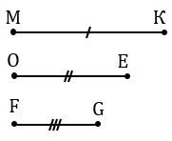

С помощью линейки проводим [прямую](https://budu5.com/manual/chapter/3298) https://budu5.com/files/panelimage/0/53000/0/53436.pngи на ней с помощью [циркуля](https://budu5.com/manual/chapter/3333) отложим отрезок ***АВ***, равный отрезку ***МК***. Для этого произвольно на прямой https://budu5.com/files/panelimage/0/53000/0/53436.pngставим точку ***А***, с помощью [циркуля](https://budu5.com/manual/chapter/3333) измеряем отрезок ***МК*** и строим окружность с центром в точке **А** радиуса ***МК*** (всю окружность строить необязательно, смотри, выделенное красным цветом). Точку пересечения окружности с прямой https://budu5.com/files/panelimage/0/53000/0/53436.pngобозначаем ***В***.

https://budu5.com/files/panelimage/0/53000/0/53431.png

Далее, с помощью [циркуля](https://budu5.com/manual/chapter/3333) измеряем отрезок **ОЕ** и строим окружность с центром в точке **А** радиуса ***ОЕ*** (всю окружность строить необязательно, смотри, выделенное синим цветом).

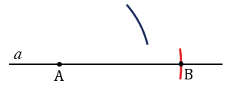

Далее, с помощью [циркуля](https://budu5.com/manual/chapter/3333) измеряем отрезок **FG** и строим окружность с центром в точке **B** радиуса ***FG*** (всю окружность строить необязательно, смотри, выделенное зеленым цветом).

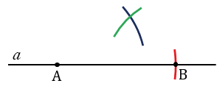

Точку пересечения [окружностей](https://budu5.com/manual/chapter/3332) с центрами в точках ***А*** и **В** радиусами ***ОЕ*** и ***FG*** соответственно обозначаем **С**. Соединяем с помощью линейки точки ***А*** и ***В*** с точкой ***С***. Получаем [треугольник](https://budu5.com/manual/chapter/3314) ***АВС***, в котором по построению ***АВ*** = ***МК***, ***ВС*** = **FG**, ***АС*** = ***ОЕ***, следовательно, https://budu5.com/files/panelimage/0/53000/0/53435.png***АВС*** - ***искомый***.

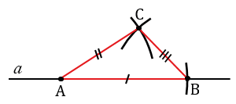

**Данная задача не всегда имеет решение**. Так как для каждого треугольника должно выполняться [неравенство треугольника](https://budu5.com/manual/chapter/3429), которое говорит о том, что во всяком треугольнике сумма любых двух сторон больше третьей стороны. **Если же какой-нибудь из данных отрезков будет больше** или **равен сумме двух других**, то **нельзя построить** [**треугольник**](https://budu5.com/manual/chapter/3314)**, стороны которого равнялись бы данным отрезкам.**

**№ 20 (1) стр.64 выполнить построение в тетради**